

Beste ouder/verzorger,

Dit jaar gaat Jong Nederland weer op kamp. Het thema, de datum en de plaats zijn al bekend voor dit jaar.

We gaan dit jaar op kamp naar Amerongen en ons thema:

“**Het Verenigd Koninkrijk van Groot Brittannië en Noord-Ierland”.**

De hele week zal met dit thema te maken hebben. Op kamp zullen de landen van het Verenigd Koninkrijk voorbij komen en zullen we alles over deze landen leren en vele hoogtepunten beleven.

De kampweek voor de kinderen van 7 tot 15 jaar zal zijn van **8 juli tot en met 15 juli 2017**.

De kosten voor een hele week kamp voor huidige leden bedragen **€ 90,- per kind**. Als niet lid van Jong Nederland mag je natuurlijk ook met ons mee op kamp. Voor deze kinderen, die niet lid zijn van Jong Nederland bedragen de kosten voor een hele week kamp **€ 110,- per kind**.

Hiervoor zal er weer een week vol leuke activiteiten en alles eromheen geregeld worden.

We hopen natuurlijk dat er zoveel mogelijk kinderen mee gaan, om er een fantastische week van te maken. Dus vraag je vriendjes/ vriendinnetjes ook om gezellig met ons mee op kamp te gaan.

De voorbereidingen zijn al in volle gang en de leiding heeft er in ieder geval al heel veel zin in.

Wilt uw kind mee op kamp vul dan het onderstaande briefje in en lever hem zo snel mogelijk in bij de leiding op een van onze clubavonden. Hier kunt u ook terecht voor vragen.

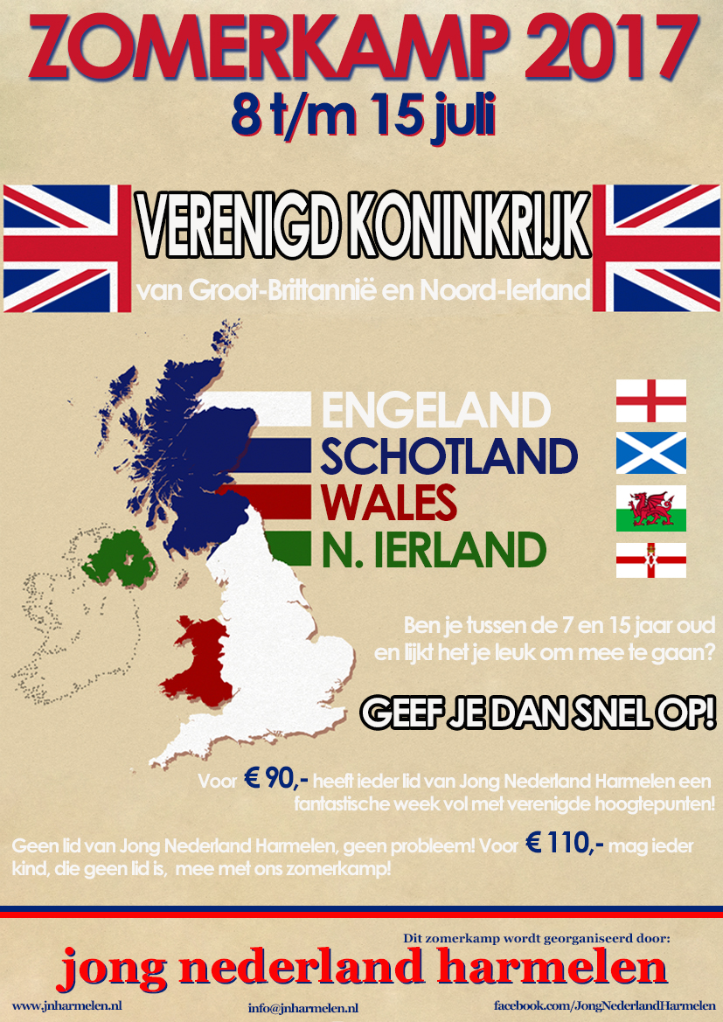

Op **maandagavond 8 mei** of **dinsdagavond 9 mei 2017** zullen wij

het **kampgeld** komen ophalen en een korte vragenlijst invullen,

zodat we goed voorbereidt op kamp kunnen.

Heeft u het strookje al ingeleverd, dan hoeft u niks meer te doen.

Tot bij het kamp!

De leiding van Jong Nederland Harmelen

✀--------------------------------------------------------------------------------------------------------------------------------------------

Kampbriefje voor 8 tot en met 15 juli 2017.

Naam:…………………………………………………………………………………..

Clubavond:…………..………………………………………………………………...



Leeftijd:………………………………………………………………………………...

Adres:…………………………………………………………………………………..

Plaats:………………………………………………………………………………….

🞎 ja, mijn kind gaat mee op “**Verenigd Koninkrijk”** kamp.

🞎 nee, mijn kind gaat helaas niet mee op kamp.

Naam ouder/ verzorger:……………………………………….................................

Handtekening ouder/ verzorger: ………………………………..............................